Утверждено:

Директор МБОУ КГО «СШ кп Домбай»

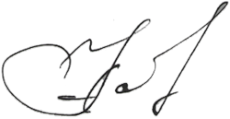  Р.Ш. Каракотова.

График консультаций

по подготовке к итоговому сочинению (изложению) учащихся 11 класса

|  |  |  |  |  |
| --- | --- | --- | --- | --- |
| №п/п | День  недели | Время | Учитель | Кабинет |
| 1. | Понедельник | 14-25 | Есекуева Х.К. | 10 |
| 2. | Вторник | 14-25 | Есекуева Х.К. | 10 |
| 3. | Четверг | 14-25 | Есекуева Х.К. | 10 |